Disciplina de Sistemas Digitais (if675)
Centro de Informática - UFPE

ULA – Unidade Lógica Aritmética
Somador BCD

Equipe:
André de Souza Ferraz
Denyson José Silva Messias
Fernando Miguel Barros Lins
Rui Ricardo Dantas da Fonte Filho

Índice

1. Introdução | 3
2. ULA - Unidade Lógica Aritmética | 4
2.1. Somador bit a bit | 4
2.2. Somador/Subtrator | 6
2.3. Complemento a 2 de B | 7
2.4. Comparadores | 8
2.4.1. A < B | 8
2.4.2. A > B | 11
2.4.3. A = B | 12
2.5. AND bit a bit | 13
2.6. XOR bit a bit | 14
2.7. Display da ULA | 15
2.8. ULA – Unidade Lógica Aritmética | 18
3. Somador BCD | 21
3.1. Somador BCD de um dígito | 21
3.2. Somador BCD de 2 dígitos | 23
4. Conclusão | 24

1. Introdução

O projeto apresenta a implementação de uma ULA – Unidade Lógica Aritmética e de um Somador BCD.
A ULA é capaz de realizar operações aritméticas entre vetores de quatro bits, tais como: soma, subtração, complemento a 2, comparações AND bit a bit e XOR bit a bit.
O somador BCD realiza a soma de números representados por código BCD (Binary Coded Decimal).
As implementações da ULA e do Somador BCD serão apresentadas com base nas tabelas-verdade de cada dispositivo, acompanhadas dos seus respectivos mapas de Karnaugh, circuitos e waveforms.

2. ULA – Unidade Lógica Aritmética

Implementações

A seguir, são mostradas as implementações de todas as unidades que compõem a ULA. Para cada unidade, é mostrada a Tabela Verdade, os mapas de Karnaugh correspondentes (quando aplicáveis), os circuitos usados na implementação e um exemplo de simulação, quando necessário, mostrando o resultado da referida operação.

2.1 Somador Bit a Bit

O Somador bit a bit é o circuito básico do Somador / Subtrador.

A | B | Cin | S | Cout
0 | 0 | 0 | 0 | 0
0 | 0 | 1 | 1 | 0
0 | 1 | 0 | 1 | 0
0 | 1 | 1 | 0 | 1
1 | 0 | 0 | 1 | 0
1 | 0 | 1 | 0 | 1
1 | 1 | 0 | 0 | 1
1 | 1 | 1 | 1 | 1
Tabela verdade: Somador bit a bit

A

 | 00 | 01 | 11 | 10
0  CIn | 0 | 1 | 0 | 1
1 | 1 | 0 | 1 | 0

B

S = (A xor B) xor CIn

A

 | 00 | 01 | 11 | 10
0  CIn | 0 | 0 | 1 | 0
1 | 0 | 1 | 1 | 1

B

Cout = AB + BCIn + ACIn
= AB + CIn(A+B)

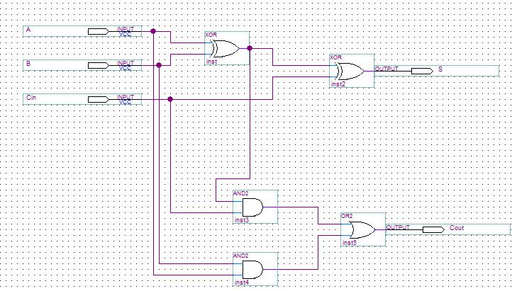
2.1.1 Circuito: Somador de um bit

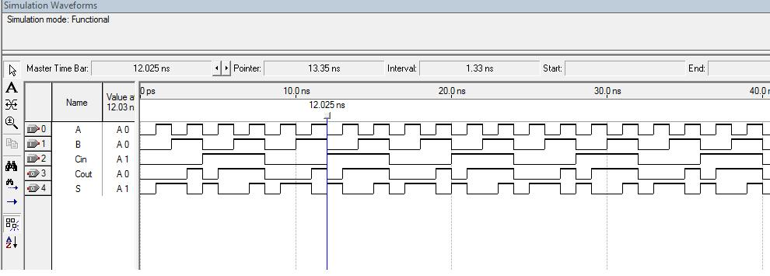
2.1.2 Simulação: Somador de um bit

2.2 Somador/Subtrator com Seletor.

O Somador / Subtrador é uma unidade aritmética formada por unidades menores do Somador bit a bit. O bit de entrada Seletor indica qual das duas operações deve ser realizada, caso 0, é realizado a soma , caso contrário, uma subtração é efetuada.
No circuito, além das 4 unidades do somador bit a bit, existem 4 portas lógicas do tipo XOR, que funcionam como seletor ligando o bit somar/subtrair de entrada e cada bit do vetor B às suas entradas, invertendo a entrada caso a operação selecionada seja uma subtração.

B | Selet | Out
0 | 0 | 0
0 | 1 | 1
1 | 0 | 1
1 | 1 | 0
Tabela verdade: Seletor do Somador / Subtrador (XOR)

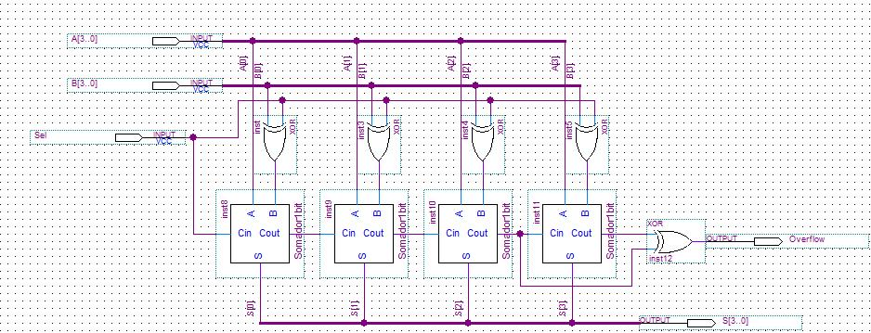
Somador/Subtrator 4 bits

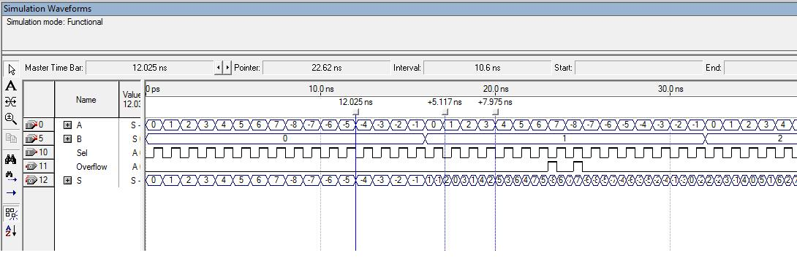

2.3 Complemento a 2 de B

A operação de Complemento a 2 de B (de 4 bits) funciona da seguinte maneira: os bits de B são invertidos e depois soma-se 0001.
Mas na implementação foi usado um somador/subtrator, subtraindo(seletor igual a 1) B de 0. Retornando assim o seu complemento a dois.
0 - ( B ) = (- B).

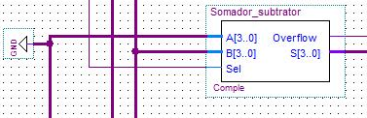
Complemento a 2 de B

2.4 Comparadores

2.4.1 Comparador A < B

Comparador bit a bit:

O comparador bit a bit é a unidade mais elementar do Comparador. Ele compara 2 bits e gera uma saída 1 caso o bit A seja menor que o bit B. Além dos bits A e B que serão comparados, há também uma outra entrada, aqui chamada de Carry in, que indica o resultado de uma comparação anterior.

B | A | CIn | R
0 | 0 | 0 | 0
0 | 0 | 1 | 1
0 | 1 | 0 | 0
0 | 1 | 1 | 0
1 | 0 | 0 | 1
1 | 0 | 1 | 1
1 | 1 | 0 | 0
1 | 1 | 1 | 1

C\BA | 00 | 01 | 11 | 10
0 | 0 | 0 | 0 | 1
1 | 1 | 0 | 1 | 1

R = B.C + A’.(B + C)
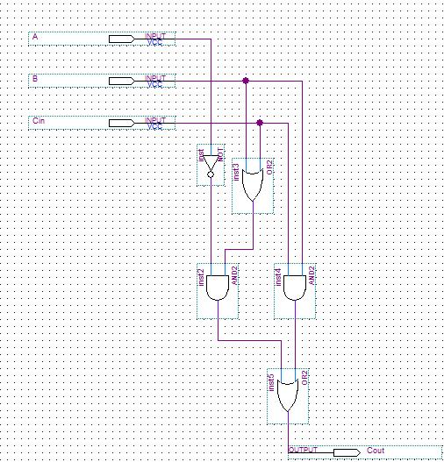
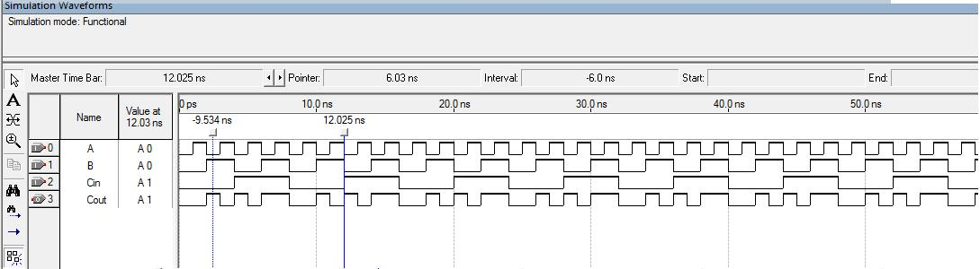

Comparador de 4 bits:

O comparador de 4 bits é formado por três unidades do Comparador bit a bit e uma do comparador de sinal.

Comparador de bit de sinal:

O Comparador de Sinal verifica se o vetor B é maior que o vetor A através do módulo e do sinal. Caso B seja maior que A, é gerada uma saída com nível lógico 1.

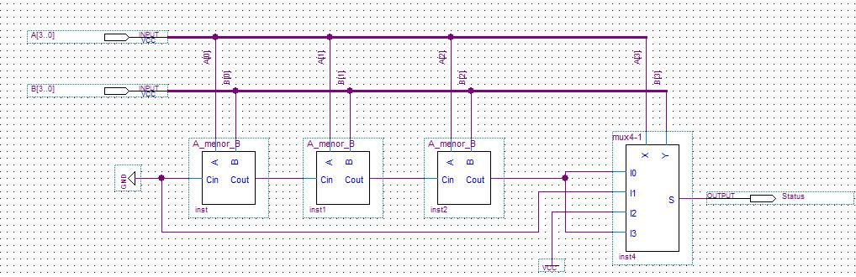

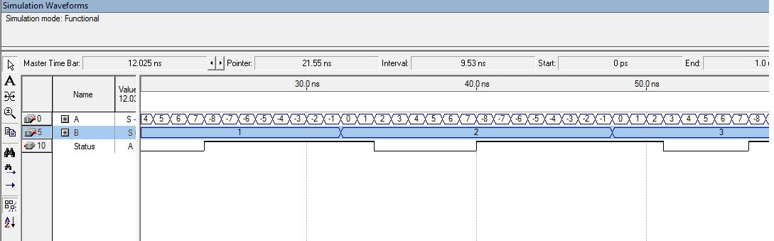

2.4.2 Comparador A > B

Simplesmente foram trocadas as entradas do comparador A < B

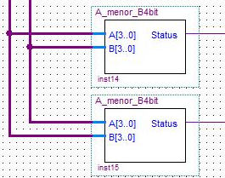

2.6.2 Comparador A = B

Caso os outros dois comparadores retornem 0, então A = B. Então é usada uma porta XNOR tendo como entradas as duas saídas dos outros comparadores:

A<B | A>B | A = B
0 | 0 | 1
0 | 1 | 0
1 | 0 | 0
1 | 1 | 1

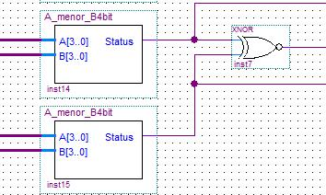

2.7 AND

Esta operação recebe como entrada dois vetores e realiza um AND entre os bits correspondentes de cada vetor.

A | B | Cin
0 | 0 | 0
0 | 1 | 0
1 | 0 | 0
1 | 1 | 1
Tabela verdade: AND entre 2 bits
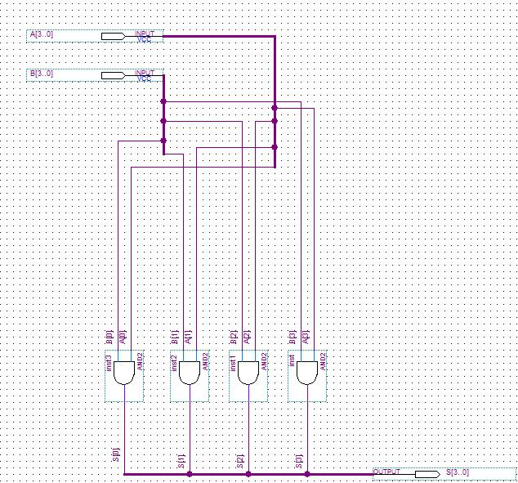

2.8 XOR

Esta operação recebe como entrada dois vetores e realiza um XOR entre os bits correspondentes de cada vetor.

A | B | Cin
0 | 0 | 0
0 | 1 | 1
1 | 0 | 1
1 | 1 | 0
Tabela verdade: XOR entre 2 bits

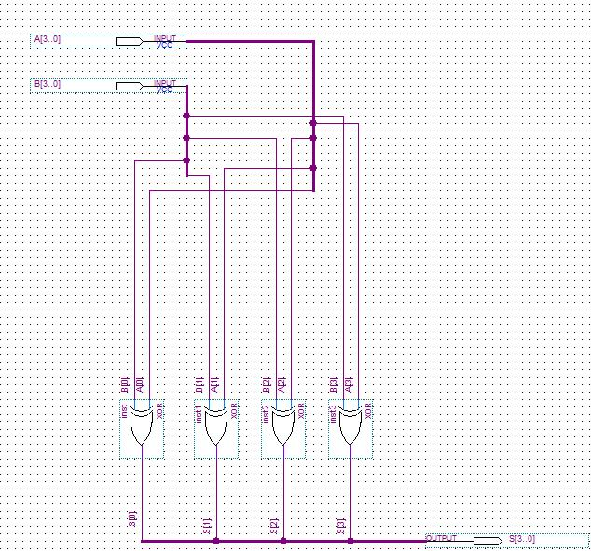

2.9 Display da ULA

O Decodificador do Display de 7 segmentos é usado para que os resultados obtidos nas operações efetuadas pela ULA possam ser exibidos no display da placa. Como entrada, ele recebe um vetor[3..0], 2 bits (status e overflow).
O Decodificador fará com que o display indique somente o resultado da operação escolhida. Para isso, o vetor de seleção é usado para forçar que saídas de uma operação que não foi escolhida sejam convertidas para nível lógico 1, apagando-as do display.

OBS: Supondo que o LED acende com o bit ‘1’.

N | V[3] | V[2] | V[1] | V[0] |  | a | b | c | d | e | f | g
0 | 0 | 0 | 0 | 0 |  | 1 | 1 | 1 | 1 | 1 | 1 | 0
1 | 0 | 0 | 0 | 1 |  | 0 | 1 | 1 | 0 | 0 | 0 | 0
2 | 0 | 0 | 1 | 0 |  | 1 | 1 | 0 | 1 | 1 | 0 | 1
3 | 0 | 0 | 1 | 1 |  | 1 | 1 | 1 | 1 | 0 | 0 | 1
4 | 0 | 1 | 0 | 0 |  | 0 | 1 | 1 | 0 | 0 | 1 | 1
5 | 0 | 1 | 0 | 1 |  | 1 | 0 | 1 | 1 | 0 | 1 | 1
6 | 0 | 1 | 1 | 0 |  | 1 | 0 | 1 | 1 | 1 | 1 | 1
7 | 0 | 1 | 1 | 1 |  | 1 | 1 | 1 | 0 | 0 | 0 | 0
8 | 1 | 0 | 0 | 0 |  | 1 | 1 | 1 | 1 | 1 | 1 | 1
9 | 1 | 0 | 0 | 1 |  | 1 | 1 | 1 | 1 | 0 | 1 | 1

A V[1]V[0]  V[3] V[2] | 00 | 01 | 11 | 10
00 | 1 | 0 | 1 | 1
01 | 0 | 1 | 1 | 1
11 | d | d | d | d
10 | 1 | 1 | d | D
B V[1]V[0]  V[3] V[2] | 00 | 01 | 11 | 10
00 | 1 | 1 | 1 | 1
01 | 1 | 0 | 1 | 0
11 | d | d | d | d
10 | 1 | 1 | d | d

A = V[3] + V[1] + V[2]V[0] + ¬V[2]¬V[0] B = ¬ V[2] + ¬V[1]¬V[0] + V[1]V[0]

C V[1]V[0]  V[3] V[2] | 00 | 01 | 11 | 10
00 | 1 | 1 | 1 | 0
01 | 1 | 1 | 1 | 1
11 | d | d | d | d
10 | 1 | 1 | d | d
D V[1]V[0]  V[3] V[2] | 00 | 01 | 11 | 10
00 | 1 | 0 | 1 | 1
01 | 0 | 1 | 0 | 1
11 | d | d | d | d
10 | 1 | 1 | d | d

C= ¬ V[1] + V[0] + V[2] D=V[3]+¬V[2]¬V[0]+V[1]¬V[2]+V[1]¬V[0] +V[2]¬V[1]+V[0]

E V[1]V[0]  V[3] V[2] | 00 | 01 | 11 | 10
00 | 1 | 0 | 0 | 1
01 | 0 | 0 | 0 | 1
11 | d | d | d | d
10 | 1 | 0 | d | d
F V[1]V[0]  V[3] V[2] | 00 | 01 | 11 | 10
00 | 1 | 0 | 0 | 0
01 | 1 | 1 | 0 | 1
11 | d | d | d | d
10 | 1 | 1 | d | d

E = ¬v[2] ¬V[0] + V[1] ¬V[0] F=V[3] + ¬V[1] ¬V[0] + ¬V[1] V[2] + V[2] ¬V[0]

G V[1]V[0]  V[3] V[2] | 00 | 01 | 11 | 10
00 | 0 | 0 | 1 | 1
01 | 1 | 1 | 0 | 1
11 | d | d | d | d
10 | 1 | 1 | d | d

G= V[3] + V[2]¬V[2] + ¬V[2]V[1] + V[2]¬V[0]

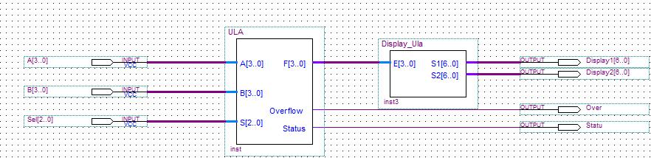

Unidade Lógica Aritmética

A ULA completa é formada pela união dos circuitos apresentados até aqui. Ela recebe como entrada 2 vetores de 4 bits e realiza a operação indicada pelo vetor de seleção. Possui um vetor de 4 bits de saída para operações que geram um vetor como resposta e 2 bits, o overflow, que indica se a operação Soma, Subtração ou Complemento a 2 gerou um excesso e o status, usado nas respostas das operações de comparação.
No exemplo de simulação, pode se observar as diferentes operações sendo efetuadas quando se varia o vetor seleção.

Seleção |  |  | Função
0 | 0 | 0 | F = A + B
0 | 0 | 1 | F = A - B
0 | 1 | 0 | F = Complemento a 2 de B
0 | 1 | 1 | F = A = B
1 | 0 | 0 | F = A > B
1 | 0 | 1 | F = A < B
1 | 1 | 0 | F = A AND B
1 | 1 | 1 | F = A XOR B
Tabela de operações efetuadas pela ULA.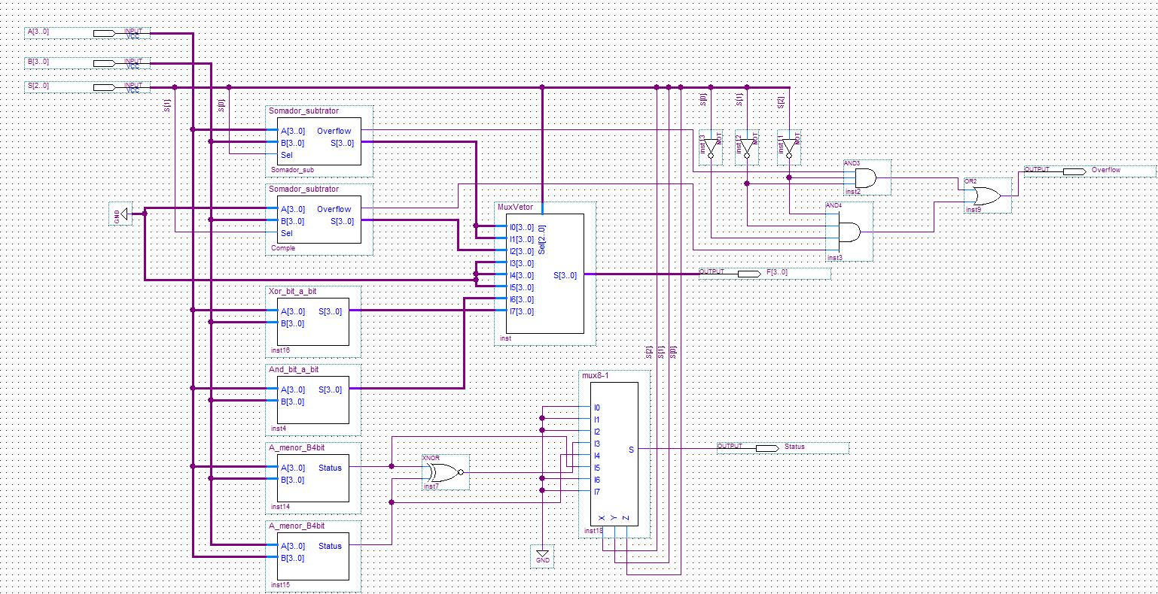

3. Somador BCD

O Somador BCD aqui implementado é capaz de somar dois números de 00 + 00 à 99 + 99.
Em BCD, representamos cada dígito do número separadamente.

Implementações:

3.1 Somador BCD de um dígito

O Somador BCD de um digito é capaz de somar números de um único digito, de 0 + 0 a 9 + 9.
Como entrada, o Somador BCD recebe dois vetores de 4 bits, que representam os dois dígitos a serem somados. Na saída, são gerados um vetor resultado da soma, e um bit que indica se a soma gerou overflow.
Como base, o somador é formado por somadores simples, de um bit, mostrados na implementação da ULA. Depois da soma dos vetores, pode ser necessário separar os dígitos decimais, caso a soma ultrapasse 9. Esses casos são aqueles em que a soma gera um resultado maior ou igual a 10, ou seja, nos casos da forma 11xx, 1x1x e 1xxxx. Para esses resultados, é necessário a subtrair 10 de resultado da soma, para que assim tenhamos os bits separadamente. Esta subtração é conseguida efetuando-se a soma do resultado com o complemento a 2 de 10 em binário (0110).

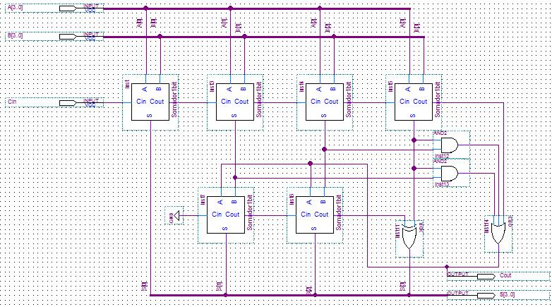

3.2. Somador BCD de dois dígitos

O Somador BCD de dois dígitos é formado por 2 unidades do Somador BCD de 1 dígito. Casas decimais correspondentes são somadas separadamente.
Como entrada, o circuito recebe 2 vetores de 4 bits representando os dígitos das unidades de cada um dos números e 2 vetores de 4 bits representando os dígitos das dezenas de cada um dos números.
Como saída, o circuito gera 2 vetores que representam os dígitos da unidade e da dezena, e uma terceira saída, o overflow, que indica se um resultado gerou um número maior que 99.
O primeiro Somador de um dígito recebe o CarryIn como 0, e o segundo recebe o overflow do primeiro.

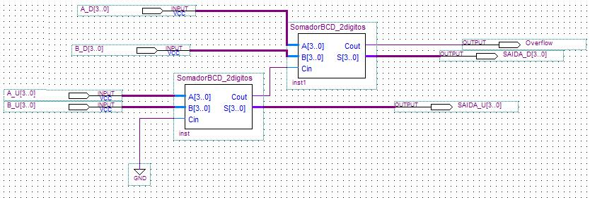

Conclusão

Através desse projeto, concluímos que podemos implementar uma Unidade Lógica Aritmética, um Somador BCD e outros circuitos mais complexos pela construção de suas tabelas verdades, e seus respectivos mapas de Karnaugh. Percebemos também, que em muitos casos é necessário “Dividir para Conquistar”, separando o problema em pedaços menores facilitando sua solução. Através desses passos, fomos capazes de realizar o projeto e deixá-lo pronto para ser implementado na placa experimental em laboratório, para que possamos verificar os resultados obtidos.

